**Resumen guía ISKALAB TUMAKER VOLADORA**

**SOFTWEAR NECESARIO**

Preferentemente se utilizara TUMAKER OS que vendría con la impresora y sirve para tener en el ordenador una preinstalación de aplicaciones de ayuda.(ver archivo adjunto todo sobre TumakerOS).

Da un enlacepara la instalación en caso de no tener el sistema operativo.

Pero es necesario Cura y Repetier.

Recomienda utilizar filamento tipo PLA y hacer pruebas de impresión.

Se divide en 4 pasos.

**PASO 1**: Obtener modelo 3D.

**Obtener objeto en STL u OBJ.**

DISEÑADO: te dirige a un enlace donde explica softwear 3D:

* CADCAM: Autodad, SolidWorks, SolidEdge, Cutia, Freecad, Openscad.
* Modelado 3D: Blender, 3Dstudio, Maya, ZBrush.

CON ESCANER: usa formato OBJ pero hay que analizar que el elemento sea solido y no tenga huecos ni sea una superficie.

DESCARGAR DESDES INTERNET: te dirige a internet o al enlace PLATAFORMA ISKALAB, pero hay mucho y hay que buscar lo deseado.

**PASO 2:** Preparar objeto en Cura.

**Indicar a la maquina como queremos imprimir.**

Cogemos el archivo 3D en **OBJ** o **STL**, ajustamos los parámetros y guardamos en **.gcode** para que imprima la maquina.

**Interface de Cura.**

Ya con la pantalla de cura, nos dirige a las dos partes importantes de esta:

La parte blanca del lado izquierdo, donde están los parámetros.

Visualizacion, donde esta el objeto 3D,lado derecho, con los botones de rediseño en la parte inferior y acceso a archivo en la superior.

En esta hay 3 opciones: disquete, tarjeta SD y impresora.

Luego da instrucciones sobre visualización:



Tiempo de duración, cantidad de filamento que gastaría…

**Posicionar pieza.**

Explica el termino VOLADIZO(zonas al aire) y el uso de rotate y scale(rotar y escalar).

**Imprimir con perfiles predefinidos.**

Hay que realizar una elección entre imprimir rápidamente o en calidad excepcional(pestañas básicas o avanzados) y da detalles de cómo hacerlo sin TumakerOS(que resultaría mas sencillo).

**Variables a definir.**

Se habla de los parámetros particulares de cada impresora.





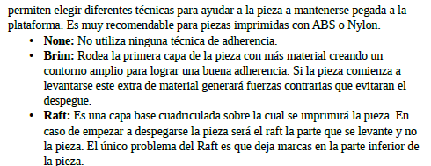

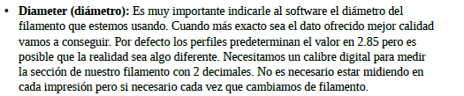

**Guardado de piezas en Gcode.**

Pasos del guardado de configuración y explica el resto de parámetros.

Altura de capa, espesores, retracción, densidad, relleno, velocidad, temperatura…

**PASO 3:** Fabricar (repetier host).

Repetierhost es un programa que facilita la conexión entre ordenador e impresora permitiendo controlar movimiento y temperatura permitiendo rectificaciones y optimización del proceso.

Su comportamiento visual es semejante al Cura.

Usaremos solo control manual, a la derecha , y contiene los siguientes iconos:

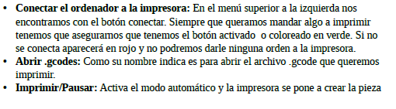



**Conectar y desconectar ejes.**

Permite conectar la impresora y corregir errores.

**Cargar el archivo Gcode.**

Botón archivo en la parte superior izquierda. Volvemos a pulsar la pestaña de control manual.

**Calibrar la cama caliente y usar la laca.**

Contiene un enlace detallado, aunque mejor explicado en los videos del cursillo 3D.

**Calentar el extrusor y la plataforma.**

Dan enlace a tabla de temperaturas.

**Colocar filamento a impresora.**

Detalla el proceso.

**Imprimir.**

Listo.